**WCF**

1. **WCF:** создание проекта WCF, результат:DLL, app.config

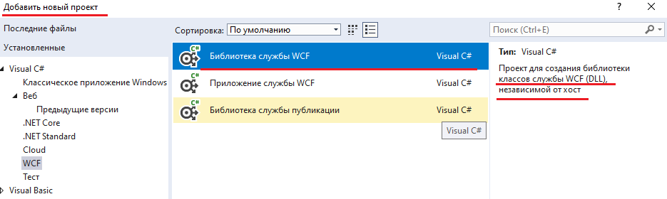

1. **WCF:** контракты сервисов

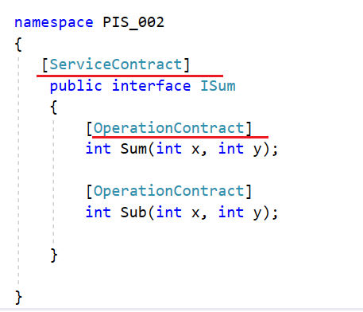

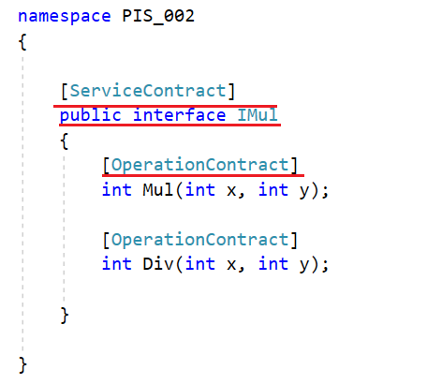

1. **WCF:** классы сервисов

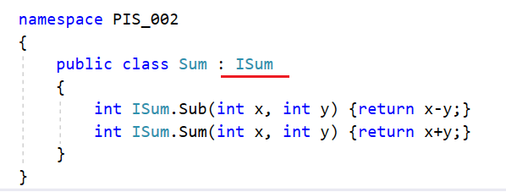

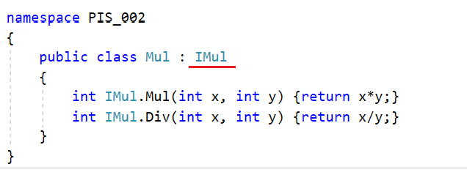

1. **WCF:** app.config, секция system.derviceModel

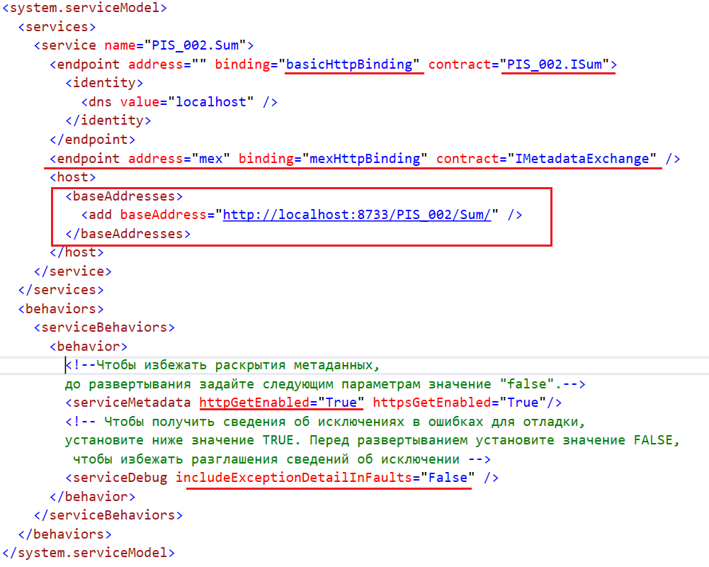

1. **WCF:** VS-утилита для отладки WCF/DLL-библиотеки

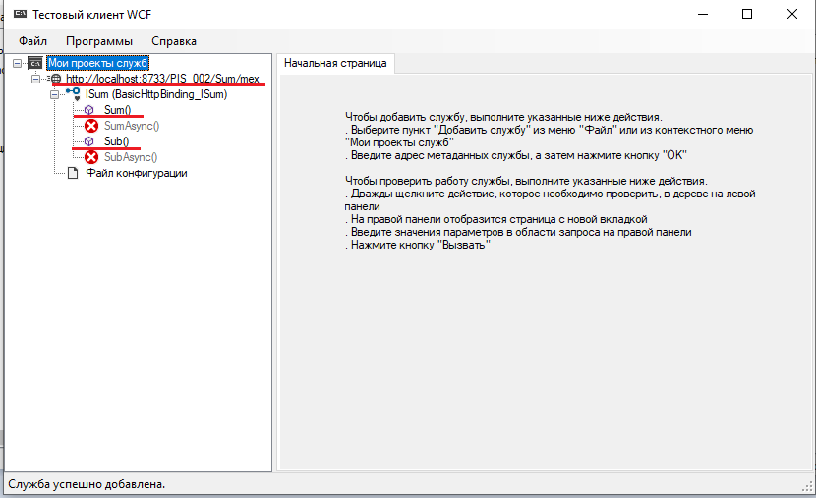

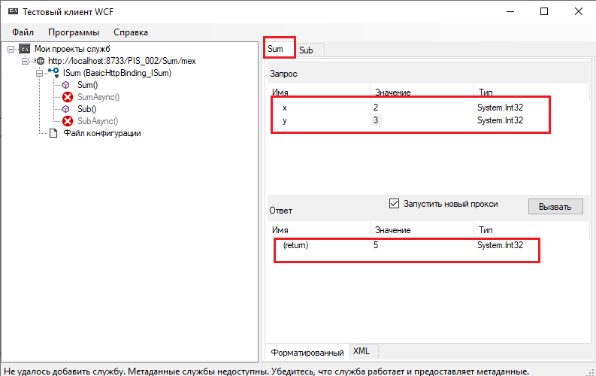

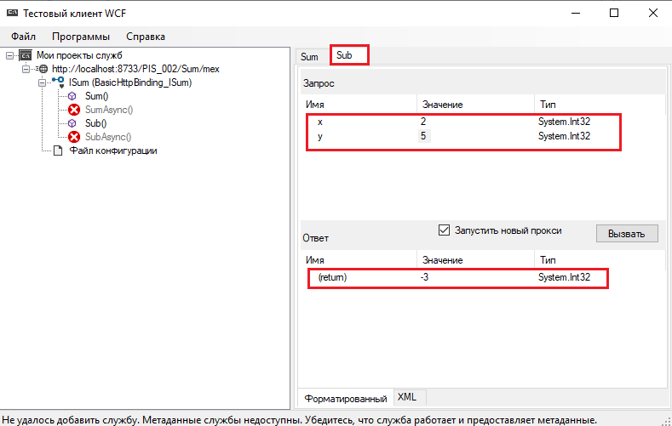

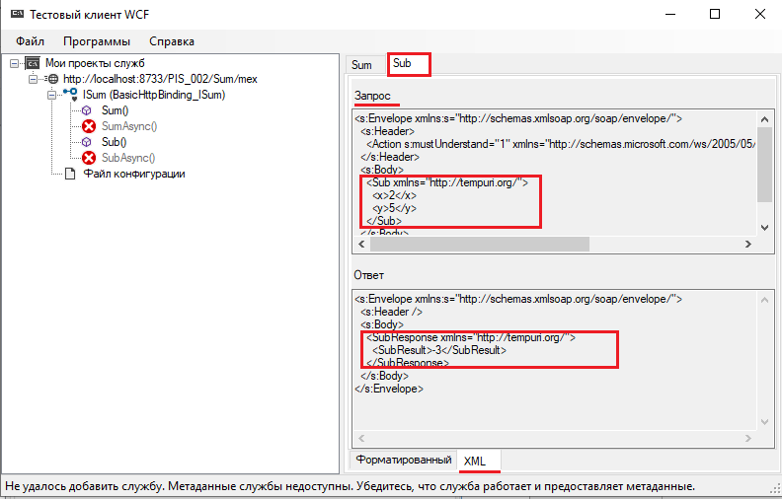

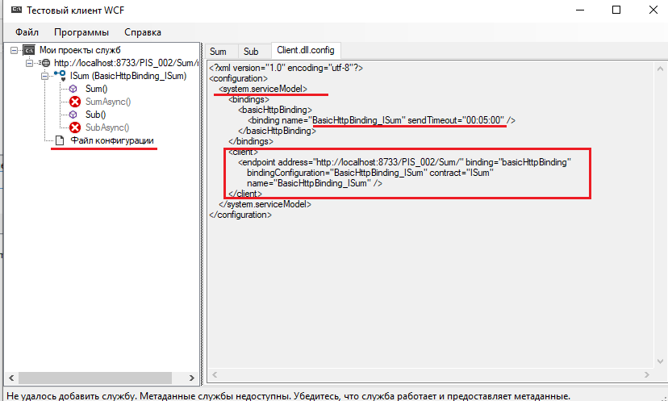

1. **WCF:** изменили app.config, переключили на другой сервис

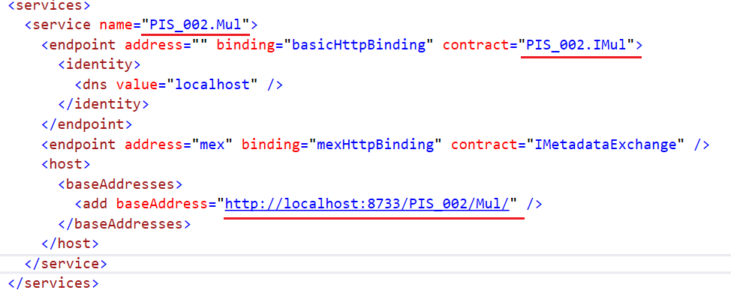

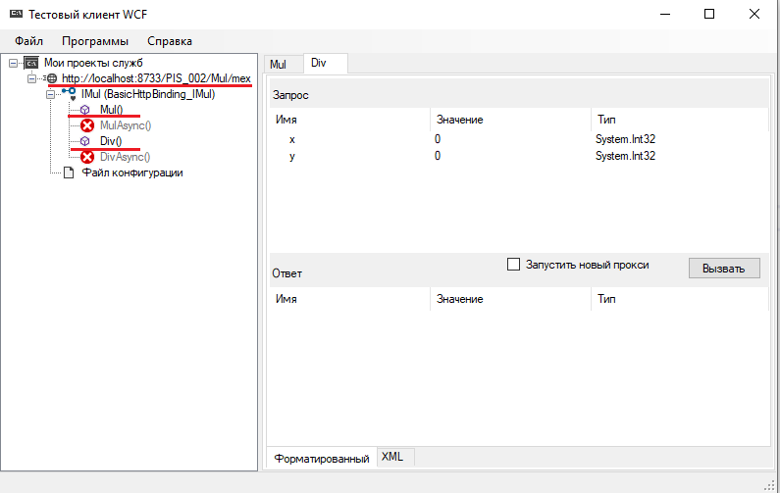

1. **WCF:**  подключение к сервису с помощью браузера

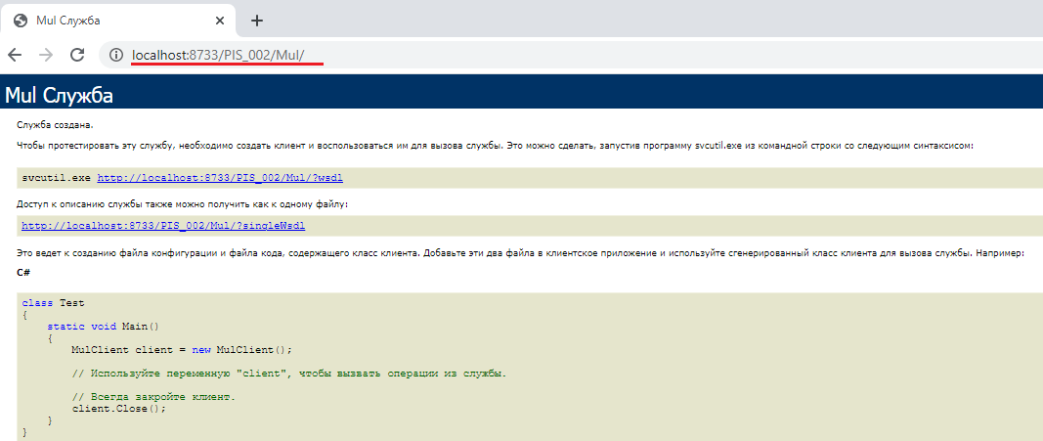

1. **WCF:** WSDL-сервиса

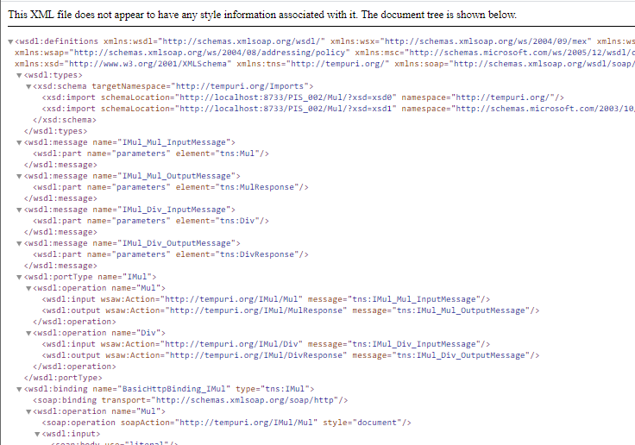

1. **WCF:** консольное приложение – хост для WCF-сервиса, подключена DLL-сервиса

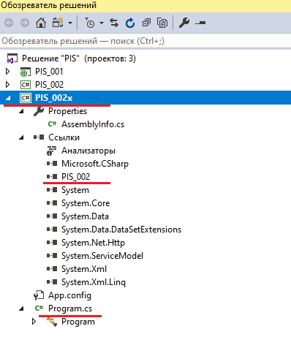

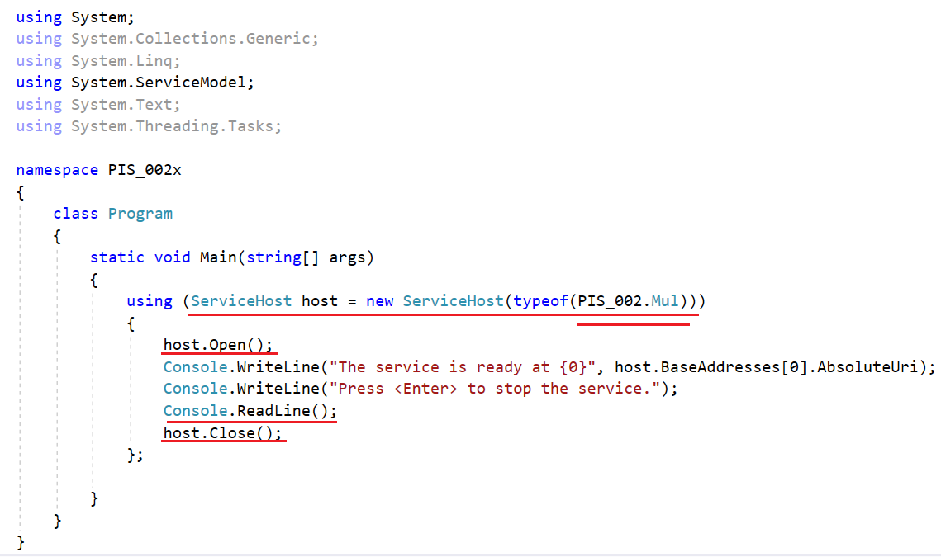

1. **WCF:** в app.config добавили секцию system.servisModel (копия из app.config библиотеки)

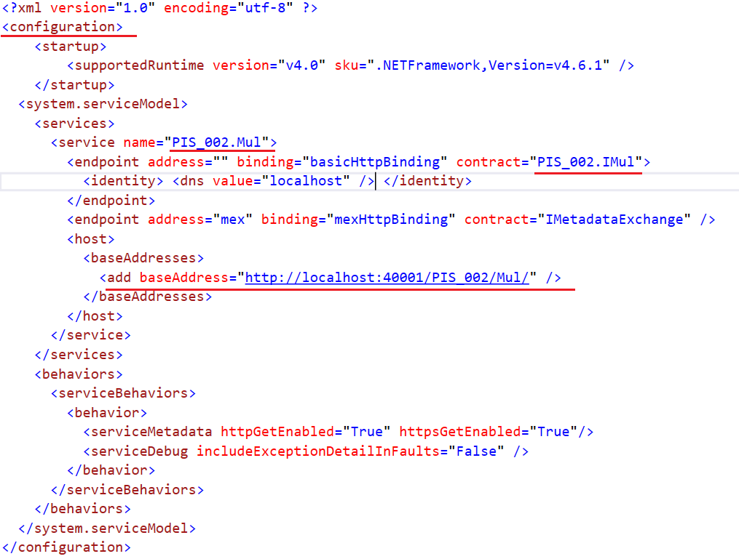

1. **WCF:** запуск хоста, тестирование с помощью браузера.

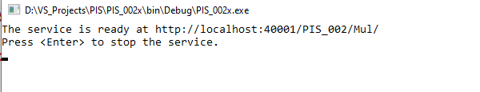

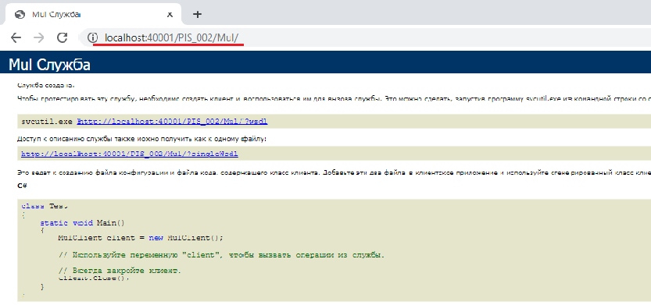

1. **WCF: КОНЕЦ**